Приложение 1
к распоряжению
администрации города
от ____________ № _________

ОПИСАНИЕ
границ публичного сервитута

Местоположение границ  публичного сервитута | Красноярский край, г. Красноярск
Система координат | МСК-167 (зона 4)
Метод определения координат | аналитический метод
Площадь земельного участка | 42 кв. м
Средняя квадратическая погрешность положения  характерной точки (Mt), м | 0,1
Обозначение характерных  точек границ | Координаты, м
Обозначение характерных  точек границ | Х | Y
1 | 2 | 3
1 | 631364.01 | 98410.96
2 | 631346.92 | 98410.97
3 | 631346.93 | 98408.99
4 | 631368.44 | 98408.92
5 | 631368.46 | 98410.56
6 | 631364.02 | 98410.74
1 | 631364.01 | 98410.96

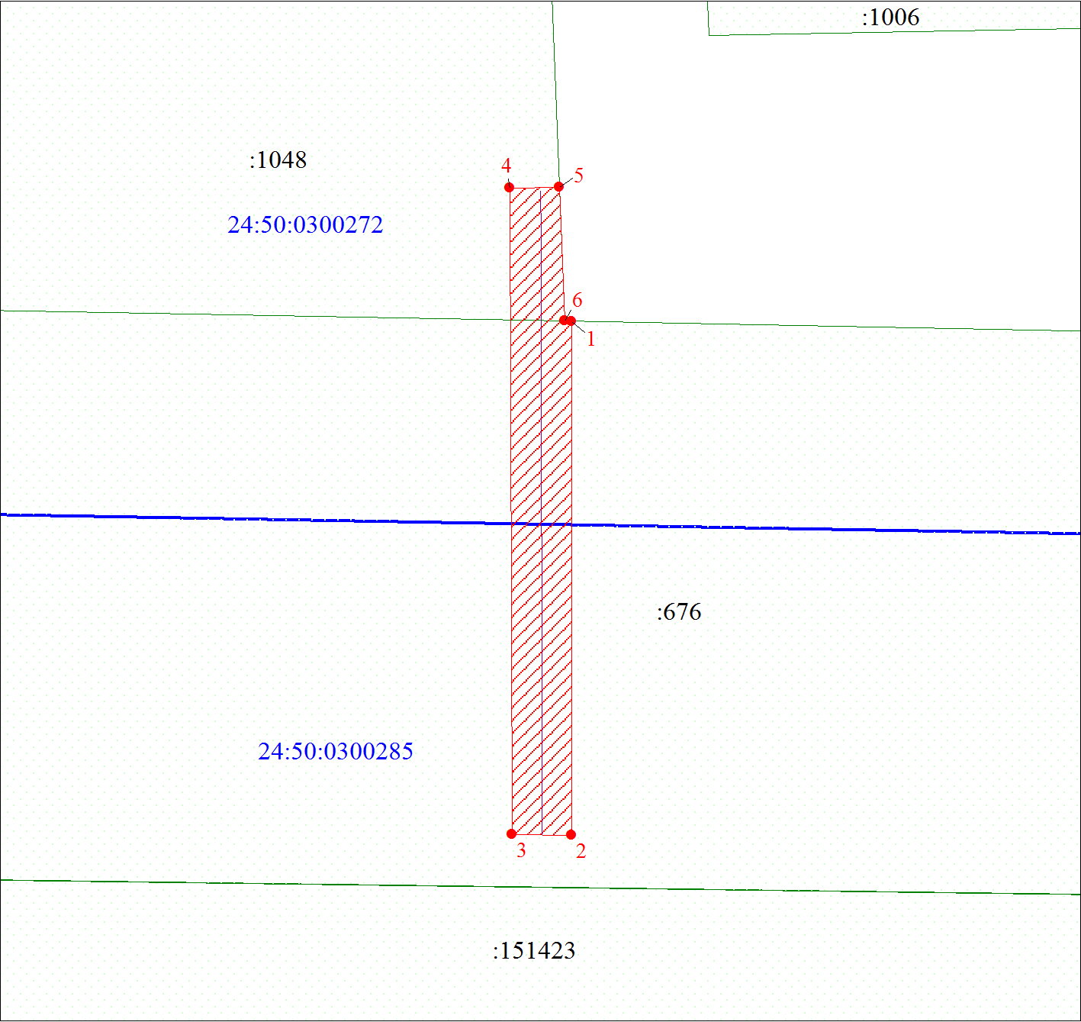
Условные обозначения:
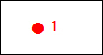 | – характерная точка границы публичного сервитута;
 | – граница публичного сервитута;
 | – инженерное сооружение, в целях размещения которого устанавливается публичный сервитут;
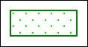 | – часть границы, сведения ЕГРН о которой позволяют однозначно определить ее положение на местности;
:676 | – надписи кадастрового номера земельного участка;
24:50:0300285 | – обозначение кадастрового квартала;
 | – граница кадастрового квартала.

